В районном суде №2 Катон-Карагайского района обсудили изменения и дополнения в законодательные акты
В районном суде №2 Катон-Карагайского района проведен «круглый стол» по обсуждению Закона Республики Казахстан от 27 декабря 2019 года «О внесении изменений и дополнений в некоторые законодательные акты Республики Казахстан по вопросам совершенствования уголовного, уголовно-процессуального законодательства и усиления защиты прав личности».
На мероприятии приняли участие и.о.председателя суда Кудербаева Г.Т., представители прокуратуры и инспекторы отдела полиции.
В своём выступлении Кудербаева Г.Т. отметила, что 27 декабря 2019 года был принят вышеуказанный Закон Республики Казахстан, на основании которого в Уголовный, Уголовно-процессуальный и Уголовно-исполнительный Кодексы Республики Казахстан, Кодекс РК «О браке (супружестве) и семье», Кодекс РК об административных правонарушениях, в Закон РК «О миграции населения», Закон РК «О пробации» внесены ряд изменений. И.о.председателя подробно остановилась на каждой из поправок и отметила, что, прежде всего они коснулись усиления уголовной ответственности за совершение преступлений против половой неприкосновенности, также рассказала об изменениях, внесенные в уголовно-исполнительный кодекс РК, которые направлены на усиление прав осужденных и послабление режима отбывания различных видов наказаний. Также отметила, что усилен прокурорский надзор за деятельностью администрации учреждений посредством уведомления прокурора о принятых тех или иных решений в отношении осужденных и отменен ряд запретов и ограничений по режиму отбытия наказания, внесены изменения, касающиеся административного надзора за осужденными, отбывшими наказания.
В завершении мероприятия участники обменялись мнениями, обсудили вопросы, которые могут возникнуть в правоприменительной практике.
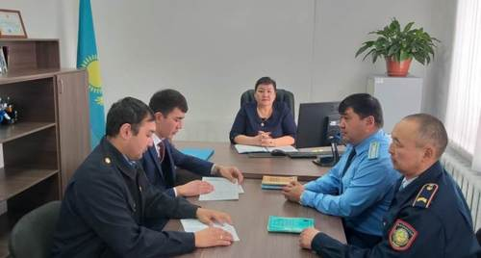
Пресс-служба районного суда № 2 Катон-Карагайского района

